EXMO. SR. PRESIDENTE DA CÂMARA MUNICIPAL DE SUMARÉ

Indico ao Exmo. Senhor Prefeito Municipal, junto ao departamento competente, no sentido de realizar serviços de limpeza, roçagem e revitalização em torno da praça localizada em frente á escola infantil Aprendendo a Crescer na Rua Marcio Eduardo Moura nº5, esquina com a Rua Maria Bueno Moraes Libano Bairro, Jd. Nova Terra .

**Justificativa:** Tal indicação se justifica tendo em vista que em torno desta praça o mato está muito alto, sendo necessário este serviço para evitar risco de proliferação de animais peçonhentos e risco de acidentes.

Sala de Sessões, 02 de fevereiro de 2023.

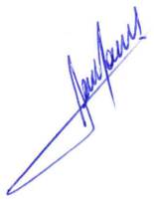

**RODRIGO DORIVAL GOMES**

Vereador

Cidadania

